Október 9-én lesz a gépes alkalom, addigra lesz kiírva az első beadandó is majd, TMS-en.
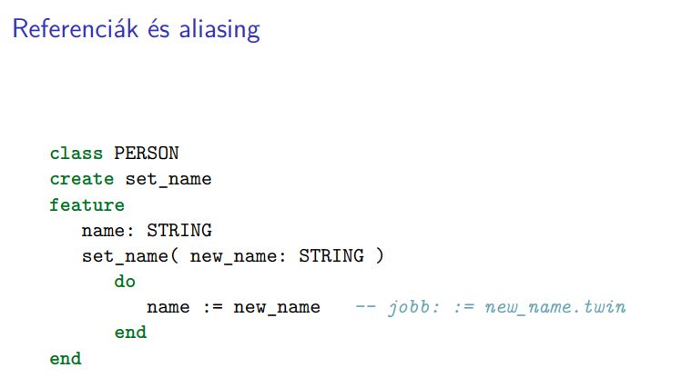
Memória írása és olvasása előjön. Vannak referenciák és referenciákon keresztül elérhető objektumok. Igazából a nagy kérdés: mit is lehet írni.
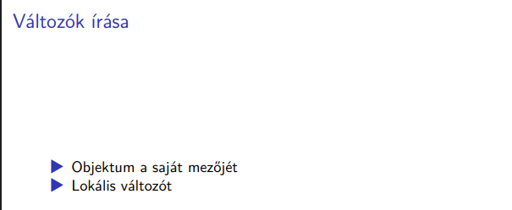
Minden objektum írhatja a saját valamelyik mezőjét, másét nem. Minden metódusban értéket adhatunk a szigorú értelemben vett lokális változóknak. Ez egy eléggé restriktív megközelítés lehet, lehet sejteni, hogy mi ennek az oka, így talán nagyobb szabadsága van a compilernek, időnkét okos döntéseket tud hozni.
Nézzük meg egy példán, hogy mi az, ami értéket kaphat és mi az, ami nem.
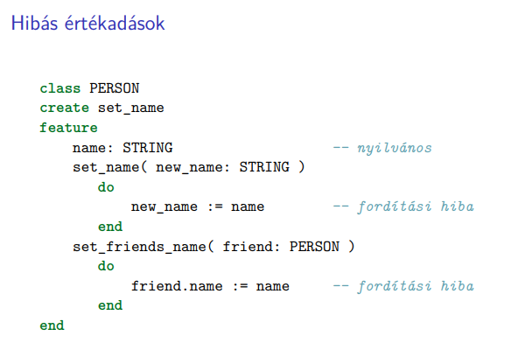
Van egy PERSON, akinek van name adattagja. Itt nem tudunk értéket adni egy formális paraméternek. Az sem működik, ha egy másik ugyanolyan típusú objektum adattagját szeretnénk írni. Az, hogy nyilvános, csak annyit jelent, hogy bárki lekérdezheti. Minden adattagot csak az az objektum tud megváltoztatni, akinek az az adattagja. Nagyon jelentősen eltérnek attól, amit más nyelvben szoktunk tapasztalni.
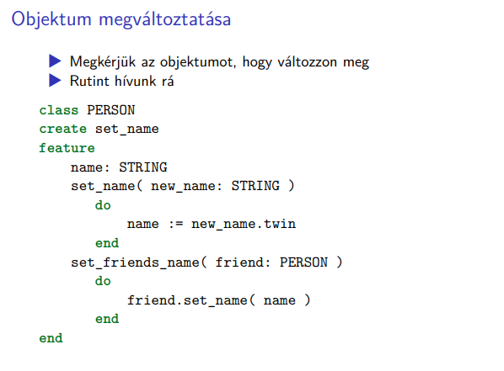
Meg kell kérnünk azt a másik objektumot, hogy változzon meg. Ez a good ending, amikor le lesz másolva az érték. Ezzel tudjuk biztosítani, hogy nem romlik el az objektum belső állapota kívülről. A műveletek oda fognak figyelni arra, amire kell. Azért az Eiffel nyit egy kiskaput számunkra. Angolul syntax sugar, (nyelvi fűszer! :D) Itt tudunk frankón értéket adni. Az kell ehhez, hogy a name-nél el kell helyeznünk az assign-t és a metódusnevet, amivel alkalmazható lesz rá az értékadás. Az értékadás írható lett, de ez már nem okoz fordítási hibát, megkérjük a friend objektumot, hogy változtassa meg a belső állapotát. Nem az értékadásszintaxist szeretnénk elkerülni, hanem a szemantikát. Egyrészt törekszünk arra, hogy minél jobban tudjuk leírni a gondolatainkat, de megőrizzük az OOP-s módszereket.

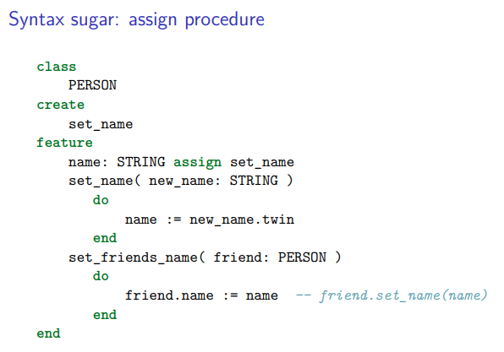
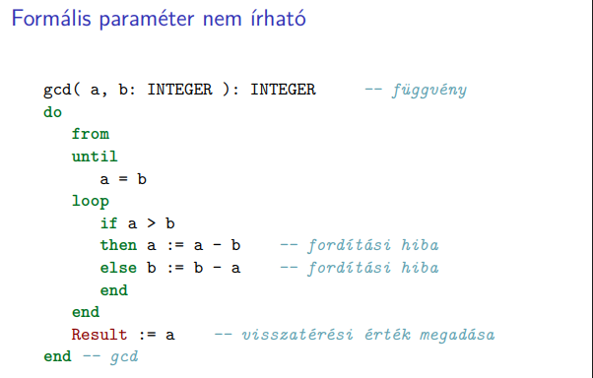
A ciklus egy szekvencia, az elején beállítjuk a dolgokat az iterációhoz, aztán indulhat a buli. A ciklus egy olyan szekvencia, ami a fromtól indul. Aztán van egy until feltétel, addig pörög a ciklus, amíg igazzá nem válik. Itt nem a bennmaradási, hanem a kilépési feltételt kell megadni, pl. Pascalban is ilyesmi van. A loop törzsében, amit a kulcsszavak közé írtunk, a szokásos vonjuk ki a kisebbet a nagyobbikból módszert kapjuk. Ami itt a problémát okozza, hogy fordítási hibát kapunk, mert a formális paramétereket szerettük volna felülírni. A megoldás, hogy két segédváltozót kell létrehozni. Mivel ez egy függvény, ezért érdemes megfigyelni, hogy nem return-t használunk, hanem a Result változónak kell megadni, hogy mi lett a végeredmény. A függvény végére a Result változó fogja tartalmazni az értéket. Igazából egy segédváltozó is elég lehet, mert hát a Result is az:
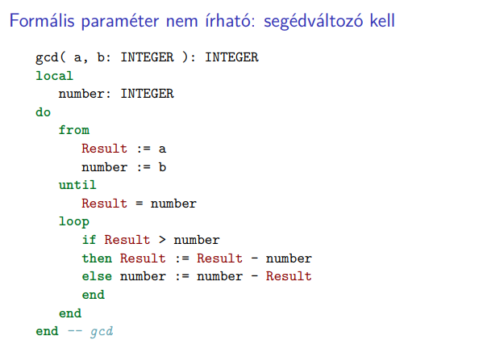
A Result egy közönséges változóként viselkedik és akárhányszor kaphat értéket. A Result aktuális értéke tartalmazza azt, amit szeretnénk. Hmmm… azért ez így kényelmetlen.
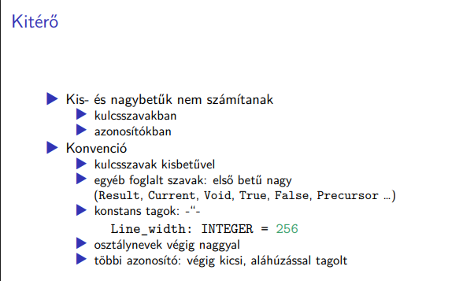
Ugyan nem számít, hogy mit írunk kis és nagybetűvel… Azért mégiscsak oda szoktunk figyelni arra, hogy mit írunk kis- és mit nagybetűvel. Szabad itt is mindenféle trükkös karaktereket használni egyébként.
Konstans tagok… Itt az INTEGER egy konstans pl.?
Láttuk, hogy vannak értékadások, vannak elágazások, van if-then, van if-then-else, van if-then-elseif-else is, ez szuper! :D
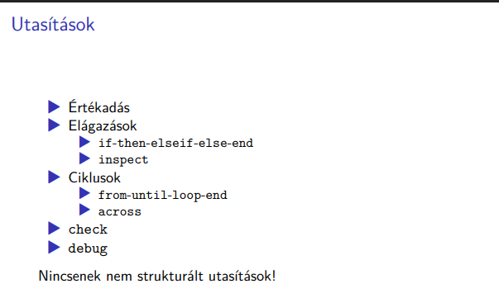
Az utasításokat szépen zárja end.
Lesz még egy switch-case jellegű utasítás, amit inspectnek hívnak. Lesz majd invarinatos variánsa is a from-until ciklusnak. Van across is, ami a for-ra hajaz.
Ami még bejön, az a check és a debug. Nincsenek strukturálatlan utasítások, mert az a cél, hogy minél biztonságosabban és bizonyíthatóan helyesen működő programokat fejlesszünk benne. Ezért nincs se goto, se break, se continue sem… A kivételkezelés is máshogy fog működni.
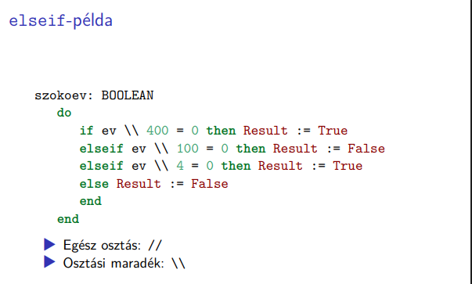
Itt egy dátumról döntjük el, hogy egy év szökőév-e, vagy sem.
Először megnézzük, hogy egy év osztható-e 400-zal. Egészosztás: //, maradékos: \\. Ez tényleg kicsit megnyugtatóbb, mint a sima if-else-ek.
A BOOLEAN típushoz tartozik a True és a False.
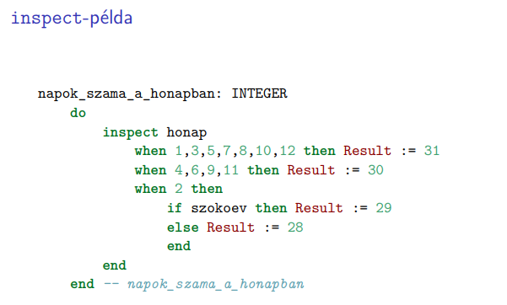
Az inspect itt olyan függvényben van használva, ami megadja, hogy egy hónapban hány nap van. Nagyon máshogy néz ki, mint pl. egy C-beli switch-case. Itt is be tud figyelni a funkcionális programozás és a mintaillesztés.
Az Eiffel nem követeli meg az összes mintát. Ilyenkor az else skip hajtódik végre.
Ha nem kap értéket a Result, akkor egy alapértelmezett értéket kap, ami a típustól függ, ha ez nem nagyon van, akkor fordítási hiba – Küblerandusz kérdésére válasz?
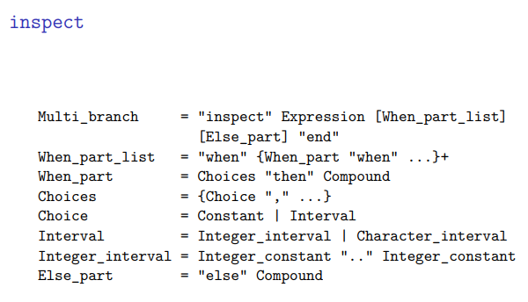
Így néz ki BNF-ben az inspect. Választási lehetőségnek megadhatóak konstansok és intervalok is.
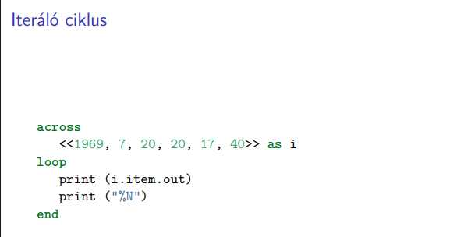
Nézzük az across-t. Egy kurzort tudunk végig futtatni egy értéksorozaton. Ez az értéksorozat egy ún. tömb literál, effektíve felsoroltuk az értékeket. A << >> kicsit olyan, mint C-ben { } használata tömbliterálokhoz. Viszont nincs olyan nyelvben használt token, hogy curly brace. Az i egy kurzor, tehát nem a sorozat elemeinek értékét veszi fel, hanem az éppen elérhető elemet érhetjük el. Az i.item a jelenlegi érték. Az out-tal kérhető le konkrétan. Aztán üres sort írunk itt az escape szekvencia a % karakter.
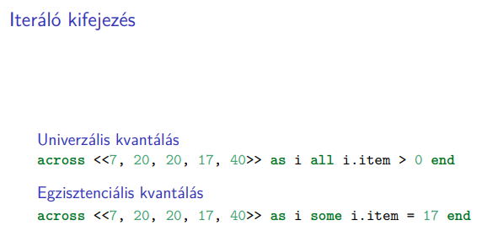
Így nagyon izgalmasan adható meg egy univerzálisan, vagy egzisztenciálisan kvantált kifejezés. Végig menve a sorozaton az a bizonyos feltétel igaz lesz. Egzisztenciális kvantálásnak is hívható. Ha létezik olyan i.item, ami egyenlő a 17-tel, akkor igazat adunk vissza pl. Látni fogjuk, hogy az Eiffel egyik mániája, a szerződésalapú programozás jó ilyesmikre.
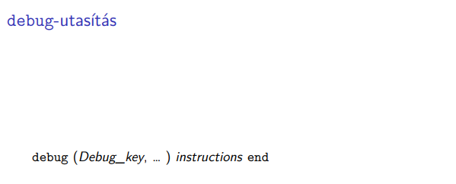
Na ez mi? Miért van programozási nyelv? Azért, hogy hatékonyabban tudjuk közölni a számítógéppel, hogy mit szeretnénk csinálni vele és hogy hatékonyabban tudjunk kommunikálni a programozókkal. Az is lehetne egy cél, hogy meg legyen könnyítve valahogy a debuggálás. A debug erre való. A debug kulcsszóval kezdődik. Elhelyezhetünk debug kulcsokat a programban és megadhatunk utasítást hozzá. Ha be van kapcsolva az adott debug kulcs, akkor lehet ott debuggálni. Ha jól építjük be ezeket az utasításokat a programban, akkor hatékonyan használhatjuk őket, mert úgy kapcsolhatjuk be és ki őket, ahogy tetszik. Bizonyos fajta eseteknél ezeket be kell kapcsolni és bumm.
Küblerandusz már látta ezt C-ben – preprocesszor direktívák, makrók. Küblerandusz nagyon vágja a témát amúgy.
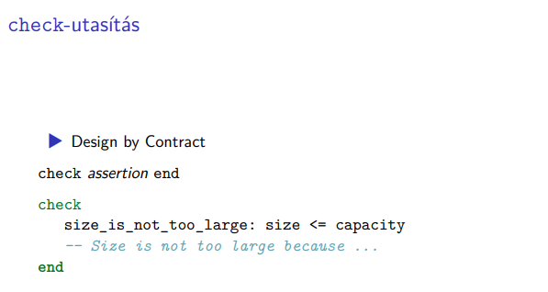
Ez olyasmi, mint az assert pl. Tudjuk itt vizsgálni pl. hogy egy adott kapacitás el lett-e érve. Meg is lett címkézve egy olyan szöveggel, az egész feltételt talán jobban megmagyarázza, olvashatóbb lesz tőle a kód, másrészt meg ha megsértődik valami, akkor ez ráíródik?
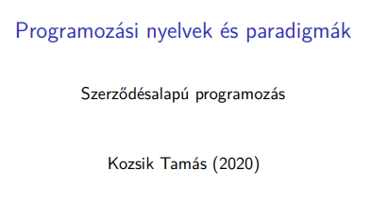
Oké, most már beszélhetünk a szerződésalapú programozásról.
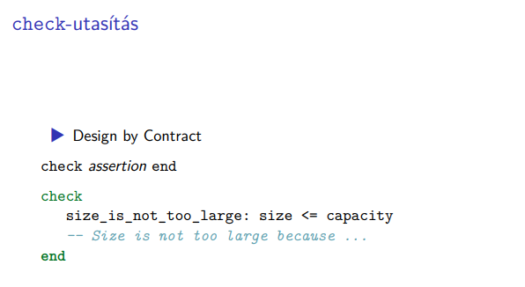
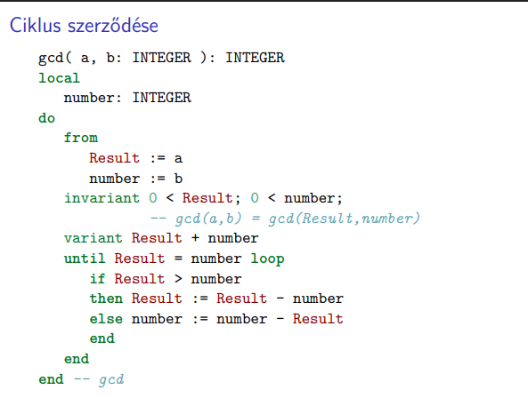
Amikor csinálunk egy ciklust, akkor nem csak a működését szabjuk meg, hanem elhelyezzük benne azokaz információkat, amik megnyugtathatnak minket. Futás közben ellenőrzésre kerülendő dolgok lesznek. Mindazokat az elvárásokat, amiket egy ilyen specifikáció megköt, az teljesül itt.
Itt van egy invariáns, ami megmondja az invariánst. Mi az elvárás? Belépéskor legyen igaz. Az elvárás, hogy a from után álljon fel az invariáns. Igazából jó lenne még egy invariánst kimondani. Lehet még egy olyan invariáns, amit nem szoktunk odamindani, de ott van? A Result és a number legnagyobb közös osztója mindig megegyezik az a és a b legnagyobb közös osztójával. Azt szeretnénk ellenőrizni, hogy jól működik. Amit tudunk, ellenőrzünk, amit nem, azt nem… Azt ki tudjuk kényszeríteni, hogy mindkettő pozitív pl. Variánst is tudunk megadni. A két pozitív szám összege egy olyan pozitív szám lesz, ami a ciklusmag minden lefutása után csökken eggyel. A ciklusmag megakadályozza, hogy a 0-t elérjük. Ez garantálja, hogy a ciklus terminálni fog, nem lesz végtelen. Az until-os rész ugyanaz. Ha negatívba fut a variant, az hiba, ha nem változik, az is.
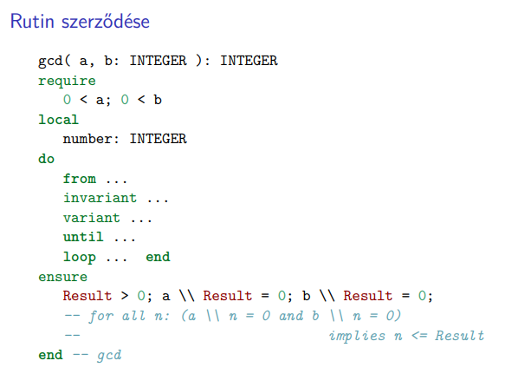
Nem csak a ciklusnak lehet szerződése, hanem a rutinoknak is. Mondhatjuk azt, hogy a gcd függvénynek legyen előfeltétele. Azt adjuk meg, hogy az a és a b is legyen pozitív. Nem csak előfeltételt, hanem utófeltételt is meg tudunk határozni. A végén a Result nagyobb, mint 0. A Result osztani fogja az a-t és a b-t. Még azt kellene mondani, hogy nincs a Result-nál nagyobb osztója az a-nak és a b-nek. Az, hogy a legnagyobb közös osztó legyen, még az kelll, hogy minden n-re, ami osztja az a-t és b-t is, az n <= legyen, mint a Result. Ez itt nincs odaírva, mert az nem lenne túl performance-barát, ha egy csomó számra ez meg lenne vizsgálva. Itt is, mint a ciklusinvariánsnál nem szeretnénk annyira szavatos lenni. Nem kell, hogy mindent leírjunk. Amit ki tudunk jól fejezni, azt leírjuk, amit meg nem, azt nem. Nem várjuk el, hogy tényleg minden lefutásnál ellenőrizve is legyen.
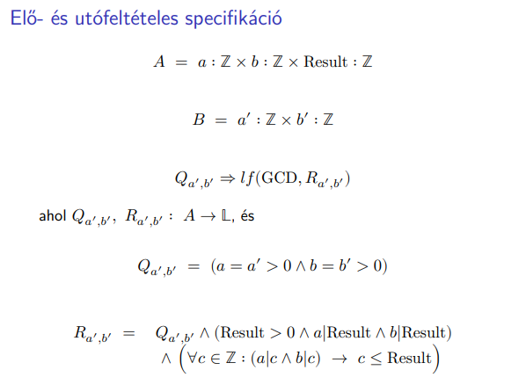
Ez az egyik legnagyobb erőssége az Eiffelnek. Ilyen assertekkel vizsgált… sanity check-eket szoktunk elhelyezni a kódban. Azért mégsem olyan, mint egy olyan programozási környezet, ahol matematikai bizonyítás van. A kettő között van, egy jó kompromisszum – szerződésalapú programozás.
Néhány dián keresztül hasonlítsuk össze most más megközelítésekkel?
Itt az utolsónál az a | Result és b | Result esetén fordítva vannak a dolgok. Oh… lehet, hogy mégsem, ahogy valaki kimutatta.
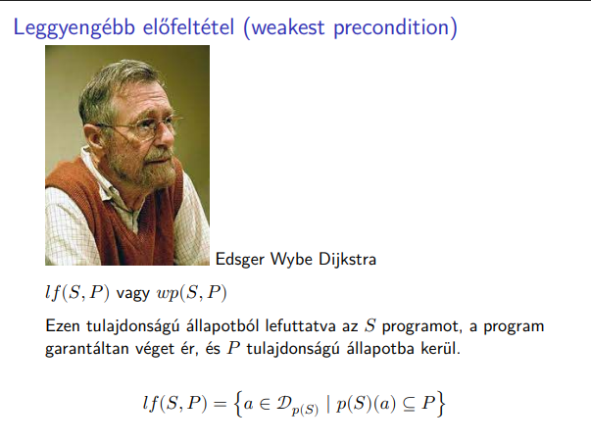
Ezek a leggyengébb előfeltétel fogalmára szeretnének utalni. Temporális logikát használhatunk egy program elemzéséhez. Ha egy olyan állapotból indulunk, amire teljesül az S feltétel, akkor a program végrehajtása után garantáltan olyanba jutunk, ahol a P teljesülni fog. Elvárjuk, hogy a program mindenféleképpen véget érjen. Mindkettőt elvárjuk, mert így a teljes teljességet szeretnénk megfogalmazni. Azon pontok az állapottérben, amik a megfelelő helyen vannak. Minden olyan állapot, ami kijöhet az a-ból indulva, az teljesíteni tudja majd a P tulajdonságot.
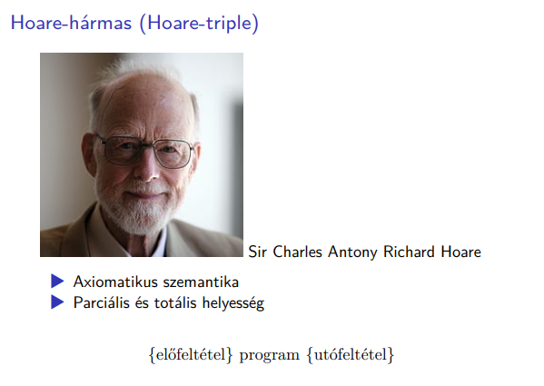
Olyasmiket csinálunk, mint az elő-utófeltételes helyzetekben. Itt is beszélni szoktunk a teljes helyességről, vagy beszélhetünk parciális helyességről is, amikor a program olyan állapotba kerül, mint amilyet szeretnénk. Ez az a hármas, amit most talán jobban fogunk használni. Nagy meglepetés nem fog minket érni, bár a szintaxis esetleg más lehet.
Előfeltétel – program – utófeltétel. Három programmal fogalmazunk meg valamit.
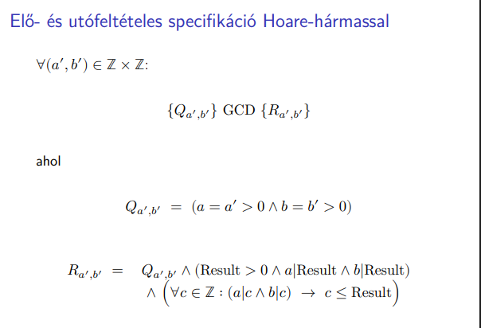
Így tudnánk ezt így megszabni. Egy hármas segítségével lett formába öntve. Akkor, amikor beszélünk majd pl. a ciklus szerződéséről, akkor majd ezt a jelölési rendszert fogjuk használni pl.
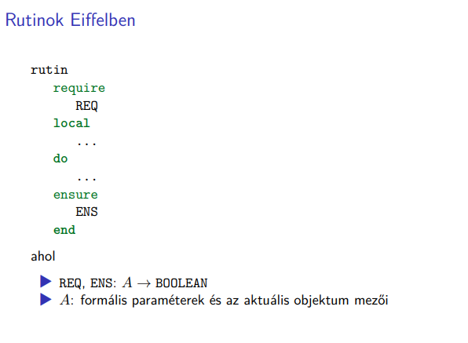
Összeszedve kicsit a dolgokat… Egy rutin definíciója úgy nézhet ki, hogy van egy require klóz, többet is megadhatunk, amiket össze fogunk éselni gondolatban, aztán megadjuk a lokális változók körét. Aztán do klózban megadjuk az implementációt és a végén ensure-ben megadjuk, hogy minek kell a végén teljesülnie. Paraméterek, aktuális objektum mezői segítségével fejezhetjük ki az elvárásainkat.
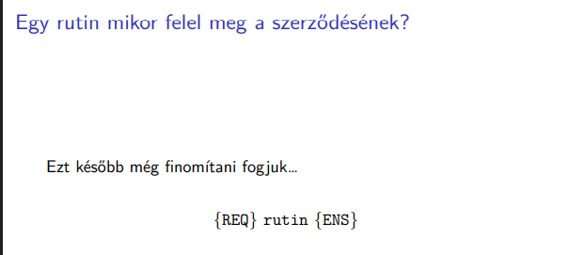
Kb. így tudjuk megfogalmazni, amit szeretnénk, a fő gondolatot ez már közvetíti. Valami ilyesmit mondhatunk. Amikor rutinról beszélünk, akkor az egy darab eljárás, vagy függvény. Az osztálydefiníció klózokból épül fel, ebből az egyik a feature, ahol felsoroljuk, hogy mik legyenek benne, ez a globális szerkezete. Ez a mikroszervizek specifikálása.
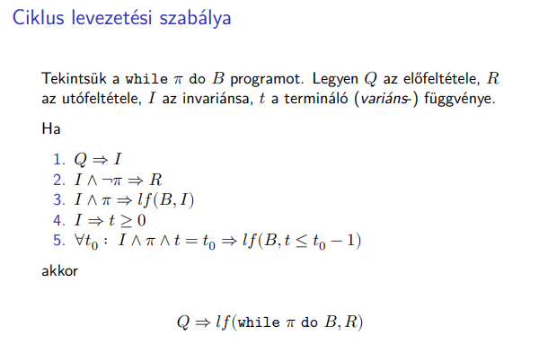
Ha érvelni szeretnénk egy ciklus helyes működéséről, akkor ezt használhatjuk. Nekünk úgy kényelmes, hogyha levezetési szabályokkal dolgozunk. Ezek azt mondják, hogy vegyünk egy ciklust pl. Pí bentmaradási ciklusfeltételű, B műveletű programunk van. Q az előfeltétel és R az utófeltétel. I az invariáns, t pedig a termináló (variáns-) függvény.
Akkor fog egy Q-beli állapotból garantáltan terminálni a ciklus egy olyan állapotban, ami R-ben van. Ha a ciklusról be tudjuk bizonyítani ezt az 5 állítást, akkor tudhatjuk biztosan, hogy jól működik a ciklus, így tudjuk bizonyítani.
Q-ból I invariáns. Ha még igaz az I és nem vagyunk a végén (nem pí), akkor R fennáll. Mi is az, hogy invariáns? Nem az, hogy folyton fennáll és mindig igaz. Ha az invariánsból és a píből elindítva a ciklust a végén megint igaz lesz az invariáns, tehát a ciklusmag megőrzi az invariánst. Lehet osztályinvariáns is. Egy olyan állítás, ami valami akció végrehajtásáról szól. Ha előtte igaz volt, akkor a végrehajtása után megint igaz lesz. Azt is tudnunk kell, hogy a termináló függvényünk nem negatív. Aztán jön a haladás, állítások egy családja – csökkentjük a terminálást. Ha épp annyival egyenlő az invariánsunk, akkor a ciklusmag végrehajtása után a t <= lesz, mint a t₀ – 1.

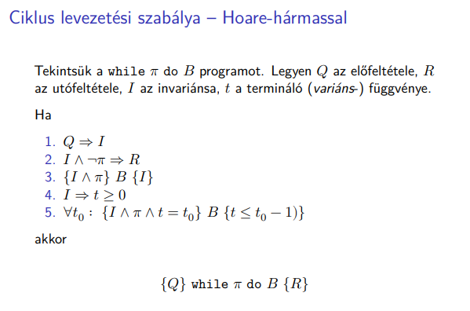
Ez is hasonló igazából.
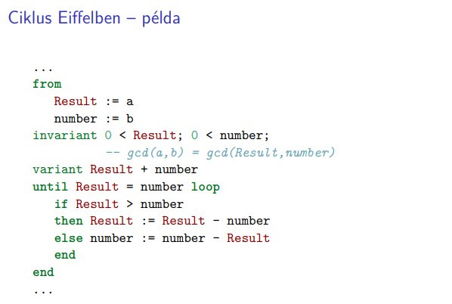
Itt nincs Q, meg R, hanem variáns és invariáns. Megírunk egy programot, megfogalmazzuk az egyes részek szerződéseit és utána megírjuk a programot. Nincs előfeltétel és utófeltétel a fejünkben, valahogy megoldható.
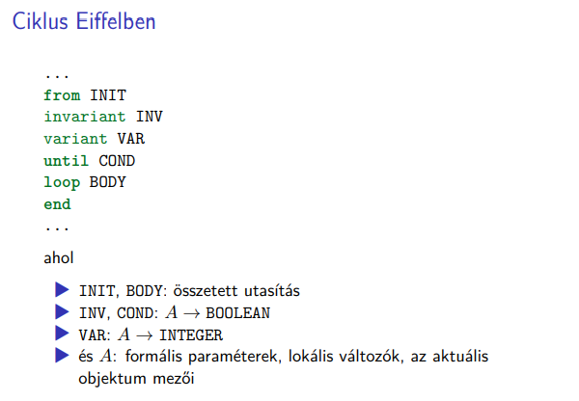
Így néz ki egy ciklus leegyszerűsítve. A formális paraméterek, meg lokális változók használhatóak lesznek.
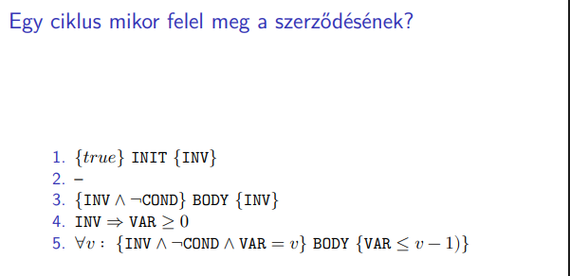
Valahogy így lehetne megfeleltetni az eddig tanultaknak az Eiffel elvárásait. Ezt a 4-et kell egy Eiffel programozónak mindig szem előtt tartania. Úgy van megcsinálva, hogy működjön. Vannak a ciklus előtt is utasítások. Legyen benne a fromban minden, ami az invariánshoz kell. A 2-es hiányzik, mert az Eiffel nem tudja kifejezni, hogy elértük a ciklus utófeltételét. Azt is ki tudjuk fejezni, hogy következzen a nem negativitás. Azzal az utófeltétellel megoldható, hogy kisebbre csökken. Igazából ez a ciklus szerződésé és ennek végére értünk ennek a diasornak. Most talán nem kezdünk bele újba és ez már elég az első beadandó elkészítéséhez. Kozsik Tamás nem tudja, hogy mi lesz az első beadandó, GitLabon fent van már, aztán megy fel TMS-re, majd valahogy kipublikálja. Még van idő.

